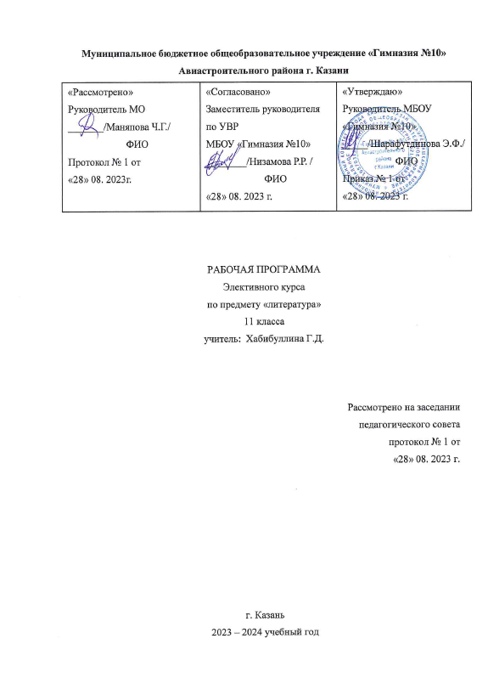
Пояснительная записка.
Элективный курс «Техника написания сочинения по литературе (подготовка к итоговому сочинению)» предназначен для учащихся 11 классов, которым предстоит в декабре сдавать экзаменационное сочинение по литературе, являющееся одним из условий допуска к сдаче ЕГЭ.
Актуальность элективного курса по литературе на современном этапе развития школы определяется, прежде всего, тем, что полученные знания формируют умение грамотно выразить свои мысли и записать их в письменной форме, позволяют без трудностей подготовить учащихся к сочинению, то есть обеспечивают формирование коммуникативной компетенции школьников. Одна из главных целей творческой работы – мотивировать учеников на чтение, пробудить в них интерес к литературе как к предмету.
Работа над сочинением учит развивать мысли на избранную тему, воспитывает, формирует литературные взгляды и вкусы, даёт возможность высказать то, что тревожит и волнует, рассуждать на заданную тему, она побуждает задуматься над тем или иным вопросом, лучше понять его. Эта работа приобщает к литературному творчеству, позволяет выразить свою личность, свой взгляд и мир.
Сочинение по литературе как форма итоговой аттестации отражает современные подходы к постановке целей литературного образования. Данный вид работы предполагает самостоятельное осмысление изученных произведений и выявляет как языковое (и шире – речевое), так и общее интеллектуальное развитие учащихся. По словам Д.Ливанова: «…самый главный результат, который мы ожидаем увидеть…- это повышение интереса детей к изучению литературы в школе, чтению, их способности формулировать мысль, аргументы».
Сочинение – не только один из самых трудных видов деятельности учащихся, но и одна из самых трудных письменных форм мониторинга в системе обучения русскому языку и литературе, контроля овладения учащимися навыками связной речи. Известный дореволюционный методист А. Д. Алферов писал, что сочинение – это “естественная и осмысленная работа над выражением собственной мысли, основанная на достаточных данных”. Работа над сочинением учит развивать мысли на избранную тему, формирует литературные взгляды и вкусы, дает возможность высказать то, что тревожит и волнует. Она приобщает учащегося к литературному творчеству, позволяя выразить свою личность, свой взгляд на мир, реализовать себя в написанном.
Кем бы ни стали сегодняшние школьники в будущем, они прежде всего должны быть культурными людьми, а по-настоящему культурному человеку сегодня так же необходимо уметь свободно и грамотно писать, как свободно и грамотно говорить. Развитие личности невозможно без умения выражать свои мысли и чувства – и устно, и письменно. А развитие личности – необходимая предпосылка решения социальных и экономических задач. В современной школе большинство учащихся не любят писать сочинения, потому что для них это очень сложно, а главное, по мнению выпускников, “не пригодится в будущем”. Но сочинение – это вид деятельности учащихся, который является одним из наиболее востребованных в современную эпоху коммуникаций. Ведь создание сайта, общение в сети с помощью чатов – то же сочинение, самостоятельное составление завершенных и логически, и композиционно текстов. И именно осознание того, что любая служебная бумага: отчет, справка, рекомендации, деловая записка – это тоже сочинение, и успех делового человека во многом зависит от умения создавать связный текст, вызывает у учащихся искреннее желание научиться создавать оригинальные тексты, грамотные и убедительные.
Таким образом, научить писать сочинение – одна из актуальных проблем современной школы, и этот навык необходим каждому культурному человеку, в каких бы областях науки, техники или искусства он в будущем ни реализовался.
Итак, чего ждут от обучающихся на итоговом сочинении?
Умения рассуждать с опорой на литературный материал по избранной теме одного из предложенных тематических направлений. Вы должны будете:
• выбрать одну тему;
• выбрать литературный материал (одно или несколько произведений — количество не важно, важна глубина раскрытия темы), наиболее подходящий для раскрытия темы;
• сформулировать свою точку зрения;
• аргументировать свою позицию, выстраивая рассуждение в рамках выбранной темы на основе не менее одного произведения отечественной или мировой литературы (по
вашему выбору);
• продумать композицию сочинения;
•грамотно оформить его (кстати, вам разрешается пользоваться орфографическим словарём).
Работа школьников оценивается по пяти критериям: соответствие теме; аргументация и привлечение литературного материала; композиция; качество письменной речи; грамотность. Два первых критерия из этого списка являются обязательными. Чтобы получить «зачёт» помимо них нужно выполнить ещё как минимум один критерий.

Цель данного курса:

помочь обучающимся обобщить знания по литературе, в том числе и по вопросу написания сочинения на литературную тему; завершить формирование умений работать с текстом художественных произведений и литературно-критических статей, совершенствовать умение оперировать теоретико-литературными понятиями и терминами как инструментом анализа в их связи с конкретными темами сочинений и заданиями, помочь свести к минимуму различие требований к школьному и итоговому сочинениям.

Задачи элективного предмета:
- помочь учащимся максимально эффективно подготовиться к итоговому сочинению по литературе;
- совершенствовать и развивать умения конструировать письменное высказывание в жанре сочинения-рассуждения, сочинения-эссе;
- формировать и развивать навыки грамотного и свободного владения письменной речью;
- совершенствовать и развивать умения читать, понимать прочитанное и анализировать общее содержание текстов разных функциональных стилей;
- совершенствовать и развивать умения передавать в письменной форме своё, индивидуальное восприятие, своё понимание поставленных в тексте проблем, свои оценки фактов и явлений;
- формировать и развивать умения подбирать аргументы, органично вводить их в текст.
- владеть навыками речевого оформления письменной работы с использованием средств выразительности.
Данная программа направлена на создание условий для реализации деятельностного подхода к изучению литературы. В соответствии с требованиями государственного стандарта и образовательной программы у учащихся в процессе изучения данного элективного предмета совершенствуются и развиваются коммуникативные, интеллектуальные, информационные, организационные умения и навыки.

Программа рассчитана на 34 часов.

Личностными результатами, формируемыми при изучении предмета «Литература», являются:
- совершенствование духовно-нравственных качеств личности,
- воспитание чувства любви к многонациональному Отечеству, уважительного отношения к русской литературе, к культурам других народов;
- использование для решения познавательных и коммуникативных задач различных источников информации (словари, энциклопедии, интернет ресурсы и др.).
Метапредметные результаты:
– работа с различными видами информации (структурировать информацию, осуществлять маркирование, составлять тезисы, вопросы, составлять терминологический словарь, писать рецензию, аннотацию и др.);
– усвоение и применение на практике алгоритмов работы с научными и научно-популярными текстами;
– формирование понятийного аппарата в различных областях знаний;
– общение с другими людьми в рамках толерантных отношений;
– усвоение на практике алгоритмов устных и письменных связных ответов, умение выделять причинно-следственные связи в устных и письменных высказываниях,
формулировать выводы;
– овладение приемами публичного выступления; умение презентовать проблему, интеллектуальный продукт, выдвигать гипотезы, формулировать проблемные вопросы,
предлагать стратегию исследования, формулировать выводы, быть способным к корректировке и дальнейшему исследованию;
– участие в полемике, будучи толерантным;
– умение работать в рамках исследовательского проекта, научного или практического поиска;
– умение разрабатывать и проводить мониторинг по проблеме; пользоваться для достижения учебных и личностных целей различными источниками информации, в том числе электронными;
– быть способным к индивидуальной учебной работе, а также к сотрудничеству в парах или группах.
– быть способным организовать, провести (хотя бы частично) обсуждение проблемы, полемику, диалог;
– приобретать гуманитарный стиль мышления, быть способным к гибкости, вариативности, диалогу с окружающими людьми;
– сопоставлять различные научные, философские, мировоззренческие позиции в рамках толерантных отношений.
Предметные результаты:
1) в познавательной сфере: понимание ключевых проблем изученных произведений русского фольклора и фольклора других народов, древнерусской литературы, литературы XVIII в., русских писателей XIX—XX вв., литературы народов России и зарубежной литературы; понимание связи литературных произведений с эпохой их написания, выявление заложенных в них вневременных, непреходящих нравственных ценностей и их современного звучания; умение анализировать литературное произведение: определять его принадлежность к одному из литературных родов и жанров; понимать и формулировать тему, идею, нравственный пафос литературного произведения, характеризовать его героев, сопоставлять героев одного пли нескольких произведений; определение в произведении элементов сюжета, композиции, изобразительно выразительных средств языка, понимание их роли в раскрытии идейно-художественного содержания произведения (элементы филологического анализа); владение элементарной литературоведческой терминологией при анализе литературного произведения;
2) в ценностно-ориентационной сфере: приобщение к духовно-нравственным ценностям русской литературы и культуры, сопоставление их с духовно-нравственными ценностями других народов; формулирование собственного отношения к произведениям русской литературы, их оценка; собственная интерпретация (в отдельных случаях) изученных литературных произведений; понимание авторской позиции и своего отношения к ней;
3) в коммуникативной сфере: восприятие на слух литературных произведений разных жанров, осмысленное умение пересказывать прозаические произведения или их отрывки; использованием образных средств русского языка и цитат из текста; отвечать на вопросы по прослушанному или прочитанному тексту; создавать устные монологические высказывания разного типа; уметь вести диалог; написание изложений и сочинений на темы, связанные с тематикой, проблематикой изученных произведений, классные и домашние творческие работы, рефераты на литературные и общекультурные темы;
4) в эстетической сфере: понимание образной природы литературы как явления словесного искусства; эстетическое восприятие произведений литературы; формирование эстетического вкуса; понимание русского слова в его эстетической функции, роли изобразительно выразительных языковых средств в создании художественных образов литературных произведений

Данная программа разработана для обучающихся 11 классов.

Содержание программы.
- Теоретический блок.
Роды и жанры литературы. Художественный метод и стили русских писателей. Идейно-тематический, композиционный, стилистический анализ произведения.
- Пишем сочинение
Требования к написанию сочинения. Критерии оценивания. Определение темы, проблемы текста. Отбор материала. Определение главной мысли текста. Основные принципы построения текста. План как помощник в организации материала. Формулировка плана. Простой и сложный планы. Работа над планом. Деление на абзацы. Объем работы. Необходимость эпиграфа. Точность цитирования и правила оформления цитаты. Цитата – подтверждение сказанного. Работа над средствами художественной выразительности. Передача экспрессивной и образной речи. Порядок работы над черновиком.
- Сочинение разных жанров
Поэтапное знакомство с различными жанрами сочинений. Определение признаков жанровых принадлежностей на конкретных примерах. Содержательные и структурные особенности сочинений разных жанров, их сопоставление. Выявление зависимости формы от содержания. Творческие поиски художников слова. Поиски форм высказывания, художественных и языковых средств их воплощения. Анализ образцов сочинений. Создание творческих работ учащимися. Редактирование текста. Порядок проверки написанного. Анализ сделанных ошибок. Оценивание готовых работ. Советы и рекомендации психолога до начала и во время экзамена.

Система форм контроля уровня достижений обучающихся:
- промежуточный контроль – сочинение – рассуждение по одной из предложенных тем;
- итоговый контроль – сочинение -эссе, сочинение-рассуждение.

Календарно-тематическое планирование

№ п/п | Тема | Кол-во часов | Дата
Практический блок (34ч.)
1 | Требования к сочинению на литературную тему. Критерии оценивания. | 1
2 | Сочинение как текст. Основные признаки текста. Сбалансированность частей работы, соответствие определённой стилистике. | 1
3-4 | Классификация сочинений по проблематике, тематике и жанрам. Своеобразие жанров. Зависимость структуры сочинения от его типа. | 2
5-6 | Выбор темы сочинения. Выбор эпиграфа. Цитирование. Развёрнутый план работы над сочинением. | 2
7-9 | Структура сочинения. Вступление и его виды (историческое, историко-литературное, аналитическое или проблемное, биографическое, сравнительное, публицистическое, лирическое). Основная часть (его части). Заключение (его связь с темой и вступлением) и его виды. | 3
10-11 | Практическая работа (написание вступления, заключения по заданной теме) | 2
12-13 | Аргументация. Способы ввода аргументов в текст сочинения. | 2
14-15 | Практическая работа. Сочинение-рассуждение, сочинение-эссе. | 2
16-17 | Выражение собственной позиции. Использование клише при написании сочинения. | 2
18-19 | Речевое оформление. Обоснованное использование средств выразительности. | 2
20-21 | Речевое оформление: грамматические, морфологические, синтаксические и речевые ошибки. | 2
22-23 | Практическая работа. Редактирование готовых сочинений. | 2
24-25 | Тематические блоки сочинений. Аргументация по различным тематическим блокам. | 2
26-27 | Работа над сочинениями по различным тематическим блокам с последующим редактированием и самооценкой. | 2
28-31 | Практическая работа. Написание сочинений. | 4
32-33 | Работа над ошибками написанных сочинений. | 2
34 | Итоговое занятие. Советы и рекомендации психолога до начала и во время экзамена. | 1

